**Белорусский государственный технологический университет**

**Факультет информационных технологий**

**Специальность ПИ**

Отчёт по лабораторной работе № 6

По дисциплине «Основы программной инженерии»

На тему «Парадигмы программирования. Модульное программирование.»

Выполнил:  
Студент 1 курс, 10 группа  
Короткевич Артём Сергеевич  
Преподаватель: асс. Волчек Д.И

2024, Минск  
  
  
  
**Задача:**

Написать диалоговую программу, которая в зависимости от выбранного варианта использования выполняет действие пунктов 1, 2, 3, 4 для любого введенного символа

**Входные данные:**

- пункт выбора

- символы

**Выходные данные:**

1 – определение разницы значений кодов в ASCII буквы в прописном и строчном написании, если введен символ латинского алфавита, иначе вывод сообщения об ошибке;

2 – определение разницы значений кодов в Windows-1251 буквы в прописном и строчном написании, если введен символ русского алфавита, иначе вывод сообщения об ошибке;

3 – вывод в консоль кода символа, соответствующего введенной цифре, иначе вывод сообщения об ошибке;

4 – выход из программы.

**Блок-схема:  
  
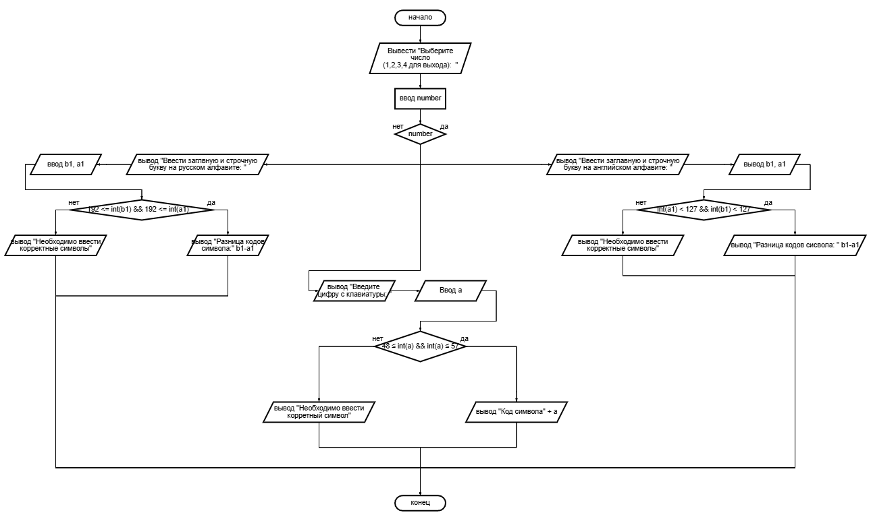**

**Описание:**

- Ввод числа “number” от 1 до 4 (каждое число отвечает за отдельный модуль), если number не равно 1-4, то закончить программу

В зависимости от выбора number ввод необходимых символов.

- Назначение: определение дальнейшего пути (какой модуль использовать)

**Модуль 1**: Проверка принадлежности символов к нужному типу, вывод код строчной введенной буквы минус код заглавной введенной буквы,

**Модуль 2**: Проверка принадлежности символов к нужному типу, вывод код строчной введенной буквы минус код заглавной введенной буквы

**Модуль 3:** Проверка принадлежности символов к нужному типу, вывод код введенного символа

**Модульная схема и Псевдокод**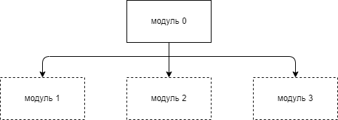

**Модуль 0:**

НАЧАЛО

ВВОД number

Number == 1, ТОГДА ВВОД СИМВОЛОВ, diff = модуль 1, ЕСЛИ diff != 0, ТО ВЫВОД diff, ИНАЧЕ ВЫВОД ошибки

Number == 2, ТОГДА ВВОД СИМВОЛОВ, diff = модуль 2, ЕСЛИ r diff != 0, ТО ВЫВОД diff, ИНАЧЕ ВЫВОД ошибки

Number == 3, ТОГДА ВВОД СИМВОЛА(ИЛИ СТРОКИ СИМВОЛОВ), diff = модуль 3, ЕСЛИ diff != 0, ТО ВЫВОД diff, ИНАЧЕ ВЫВОД ошибки

Number == 4 ТОГДА КОНЕЦ

ИНАЧЕ ВЫВОД ошибка

КОНЕЦ

**Модуль 1:**

НАЧАЛО

ЕСЛИ символы находятся в нужном диапазоне, ТОГДА ВЕРНУТЬ код символ1 – код символ2

ИНАЧЕ ВЕРНУТЬ 0

КОНЕЦ

**Модуль 2:**

НАЧАЛО

ЕСЛИ символы находятся в нужном диапазоне, ТОГДА ВЕРНУТЬ код символ1 - код символ2

ИНАЧЕ ВЕРНУТЬ 0

КОНЕЦ

**Модуль 3:**

НАЧАЛО

НАЧАЛО ЦИКЛА ОТ 0 ДО РАЗМЕРА СТРОКИ

ЕСЛИ символ находятся в нужном диапазоне, ТОГДА ВЫВЕСТИ код символа

ИНАЧЕ ВЫВЕСТИ ошибку

КОНЕЦ ЦИКЛА

КОНЕЦ